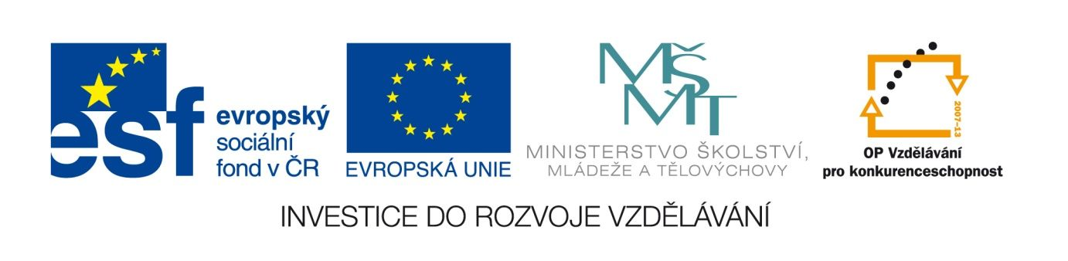

Karel Čapek -opakovací písemná práce
VY_12_INOVACE_LITNOVA04
Anotace.Eva Bednářová
2.5. 2012
IV.ročník – ČJ, literatura 1.poloviny 20.století

cíl: shrnutí poznatků získaných četbou a interpretací Čapkových textů, využití znalostí o životě K.Čapka a době, ve které tvořil. Ujasnění si postavení K.Čapka v české literatuře a jeho vztahu k jiným soudobým uměleckým proudům

Písemná práce
(U výběrových otázek nevhodné škrtni)
- V Čapkově tvorbě najdeme tyto žánry :
detektivka, erotická povídka, balada, indiánka, sci-fi, cestopis, parodie, bajky, filosofická próza, drama, publicistika, humoristický román, pohádka, lyrická povídka, reflexivní poezie, experimentální próza

Důležitou roli v koncepci Čapkovy tvorby hrál pojem : experiment, psychologie, metaforičnost, demokratičnost, revolta

Svůj výběr zdůvodni:
…...............................................................................................................................

- Čapkovy Povídky z jedné kapsy vycházejí z žánru…………..
Oblíbenými postavami jsou…………………………………….
Postavy jsou komplikované/ nepochopitelné/ předvídatelné/ určené profesí/ určené sociálním statutem/ proměnlivé/ přecitlivělé/osamocené
Tématem všech povídek je …………………………………..
………………………………………………………………..
- Společným znakem Čapkových próz je pocit vyděděnosti / pohrdání lúzou/ silný humanismus/ opovržení civilizací/ důvěra v lidstvo/ nihilismus.

Čapkův jazyk je komplikovaný, metaforický, hovorový, symbolický, srozumitelný, mluvený, archaický, určený k dešifraci

- Čapkovým stěžejním tématem jsou noetické problémy. Které termíny s nimi souvisejí?
otázka jevu a podstaty/ otázka možnosti poznání/ zákonitost a náhoda / možnost nazření pravdy/ otázka božské přítomnosti ve světě/ téma marnosti lidské existence/ odkrývání lidské paměti/ problematika pojmenovávání/ vztah času a prostoru

Hordubal, Povětroň a Obyčejný život jsou tři části tzv. noetické trilogie. Čím je tato trilogie netradiční?.......................................................................................................
………………………………………………………………………………………..
………………………………………………………………………………………..
- Charakterizuj postavu Hordubala – problém, který řeší.
……………………………………………………………………………………………………………………………………………………………………………………………

Vysvětli kompoziční postup v Hordubalovi, popř. Povětroni ………………………………………………………………………………………………………………………………………………………………………………………………
- Čapek přispěl nástupu avantgardy v Československu nejvíce jako autor/ teoretik/ vůdce/ překladatel/ organizátor/ novinář/představitel literární skupiny/ představitel literární skupiny/ s nástupem avantgardy neměl nic společného.

K politice měl Čapek vztah : žádný/ byl levicově zaměřen/ byl členem KSČ/ byl přívrženec tzv. Hradního křídla, tedy prezidenta/ byl silný nacionalista/ sympatizoval s pravicí/ byl přesvědčený humanista/ inklinoval k fašizujícím stranám/ byl poslancem

